实验流程

1. 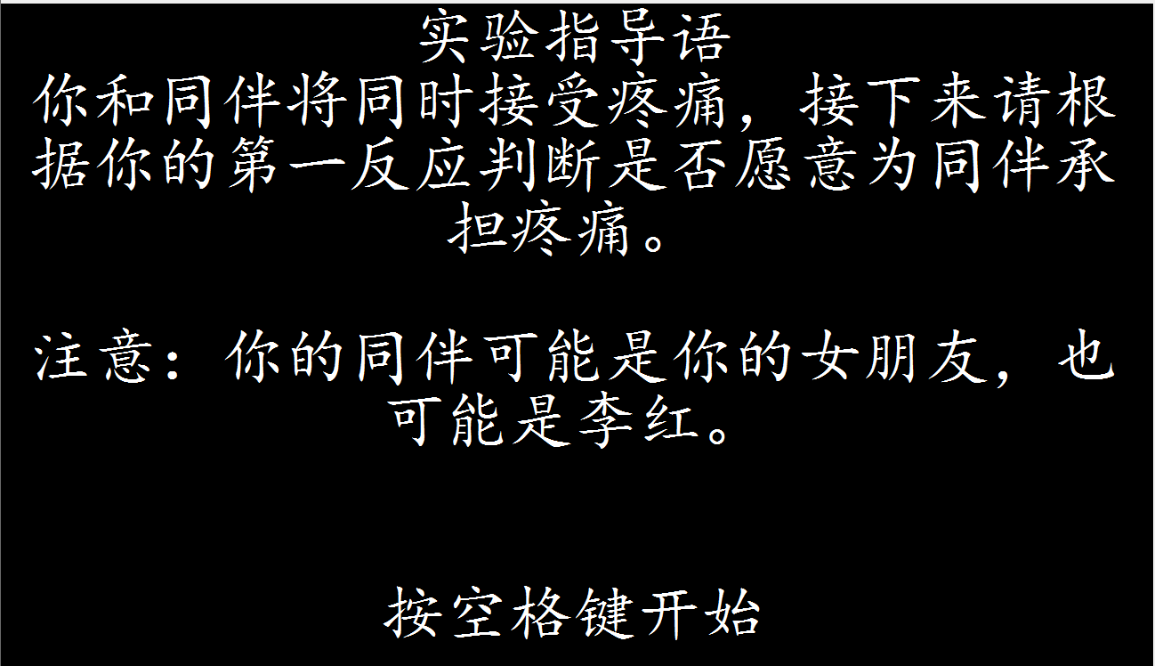指导语：
2. 第一屏：请被试看到接下来将要遭到点击的是爱人还是陌生人，呈现时间1500ms

这一组你和李红共同承担疼痛

这一组你和你的女朋友共同承担疼痛

1. 第二屏：出现电刺激，接口无需编写，屏幕上呈现电刺激图示，（疼痛刺激强度4/5/6/7/8共5种），呈现时间1500ms
2. 第三屏：问被试，“你愿意为你的同伴承担多少疼痛？”共两个方案可选择，不承担（0%）或者（20%/40%/60%/80%）被试按左右键调整滑块，按空格确认，无时间限制，确认后跳至下页

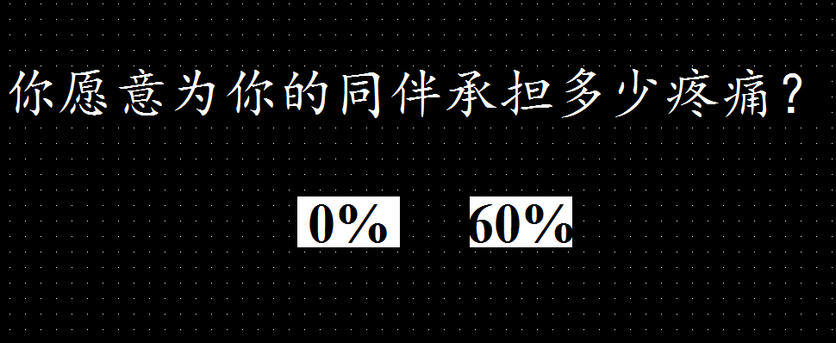

1. 第四屏：根据刚才被试自己选择的分配比例，为被试再次施加相应强度的电刺激，呈现时间1500ms
2. 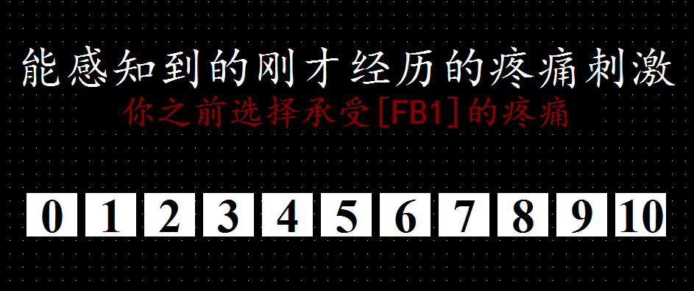第五屏：问被试，“你所能感知到的刚才经历的疼痛刺激强度？”，FB1是刚才被试为自己分配的疼痛比例，请被试进行0-10分打分（使用滑块设计）被试按左右键调整滑块，按空格确认，无时间限制，确认后跳至下页
3. 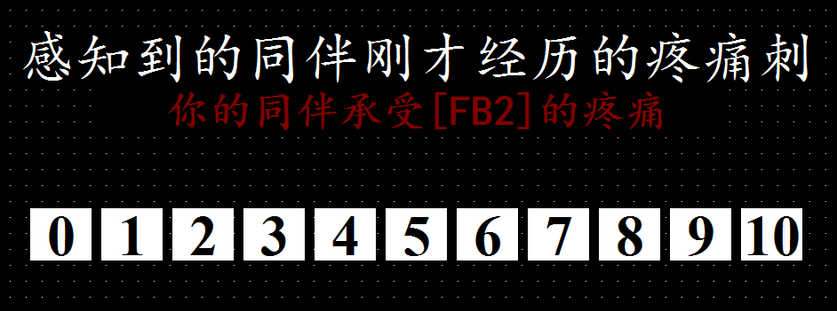第六屏：问被试，“你所能感知到的同伴刚才经历的疼痛刺激强度？”，FB2是刚才被试为同伴分配的疼痛比例，请被试进行0-10分打分（使用滑块设计）被试按左右键调整滑块，按空格确认，无时间限制，确认后跳至下页